Синтез и исследование структуры функционального производного 4,4-метилен-бис-(1,2-дигидро-1,5-диметил-2-фенил-3H-пиразолона)
Улядарова Виктория Евгеньевна
Студент
Оренбургский государственный университет, химико-биологический факультет, Оренбург, Россия
E-mail: viktoriya-tarasova-94@mail.ru

В настоящей работе предложена новая методика синтеза функционального производного 1,2-дигидро-1,5-диметил-2-фенил-3Н-пиразолона (антипирина) с применением алифатического и ароматического альдегидов.
Синтез осуществляли с применением этиленгликоля, антипирина и бензальдегида в качестве исходных реагентов. В качестве базовых были выбраны методики окисления этилового спирта хромовой смесью [3, С. 47], а также синтеза диантипирилметана и фенилдиантипирилметана из антипирина с применением формальдегида и бензальдегида соответственно [2, С. 10-18]. Синтез производного осуществляли путем последовательного взаимодействия антипирина с продуктом окисления гликолевого спирта в среде серной кислоты и далее с бензальдегидом. Количество диантипирилметана рассчитывалось, исходя из предположения полного окисления этиленгликоля до глиоксаля. Мольное соотношение реагентов составляло (глиоксаль : антипирин : бензальдегид) 1:2:1.
Продукт синтеза исследовали методом ИК-спектроскопии, а также определили такие физические свойства, как температура плавления и растворимость в различных растворителях. Было определено, что полученное вещество нерастворимо в воде и спирте, плохо растворимо в петролейном эфире и четыреххлористом углероде, хорошо растворимо в ацетоне. Экспериментально установленная температура плавления продукта синтеза составила от 135 до 137 ˚C. Согласно спектральным данным в составе соединения присутствует альдогруппа, связанная с ароматическим кольцом (2720 cм⁻¹), 1,3-дизамещенное ароматическое кольцо (1164; 1193 cм⁻¹), азотсодержащий гетероцикл (1276; 1495 cм⁻¹), метиленовая группа (2923; 2854; 1469; 1462; 1453; 1446; 1438), метильная группа (2951; 2752 cм⁻¹), а также кристаллизационная вода (3290-3105 cм⁻¹). На основании полученных данных составлены схемы протекающих реакций и предложены структурные формулы наиболее вероятных продуктов синтеза (рисунок 1 - а, б, в).
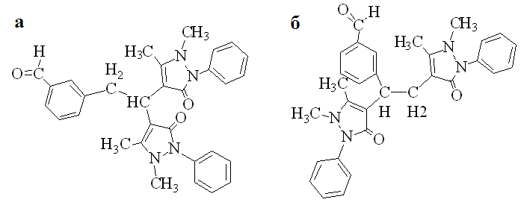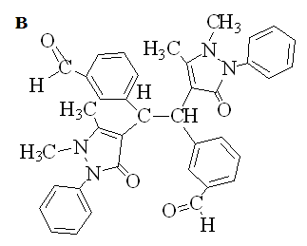
Рисунок 1 - Структурные формулы вероятных продуктов синтеза

Литература
- Диантипирилметан и его гомологи / Сб. ст. Ученые записки № 324. − Пермь, 1974. — 244 с.
- Дегтев, М.И. Физико-химические свойства антипирина / М.И. Дегтев. — Пермь, 2009. — 174 с.
- Коростелев, П.П. Реактивы для технического анализа / П.П. Коростелев. — Москва, 1988. — 134 с.
- Тарасевич, Б.Н. ИК спектры основных классов органических соединений / Б.Н. Тарасевич. — Москва, 2012. — 52 с.

